针对类别型变量的聚类，可以采用k-modes聚类算法。
k-modes算法步骤：
1.随机选取k个初始中心点；
2.针对数据集中的每个样本点，计算样本点与k个中心点的距离（这边计算的是汉明距离，为两个样本点不同的属性取值的个数），将样本点划分到离它最近的中心点所对应的类别中；
3.类别划分完成后，重新确定类别的中心点，将类别中所有样本各特征的众数作为新的中心点对应特征的取值，即该类中所有样本的众心；
4.重复步骤2 3，直到总距离（各个簇中样本与各自簇中心距离之和）不再降低，返回最后的聚类结果。

通过指定不同的类别数k，得到不同的k值对应的SSE值（SSE值即各类别中样本点到中心点的距离之和），进而构建不同的k-modes模型。
综合肘部法则以及轮廓系数和CH指标，我们选取聚类数目为3。
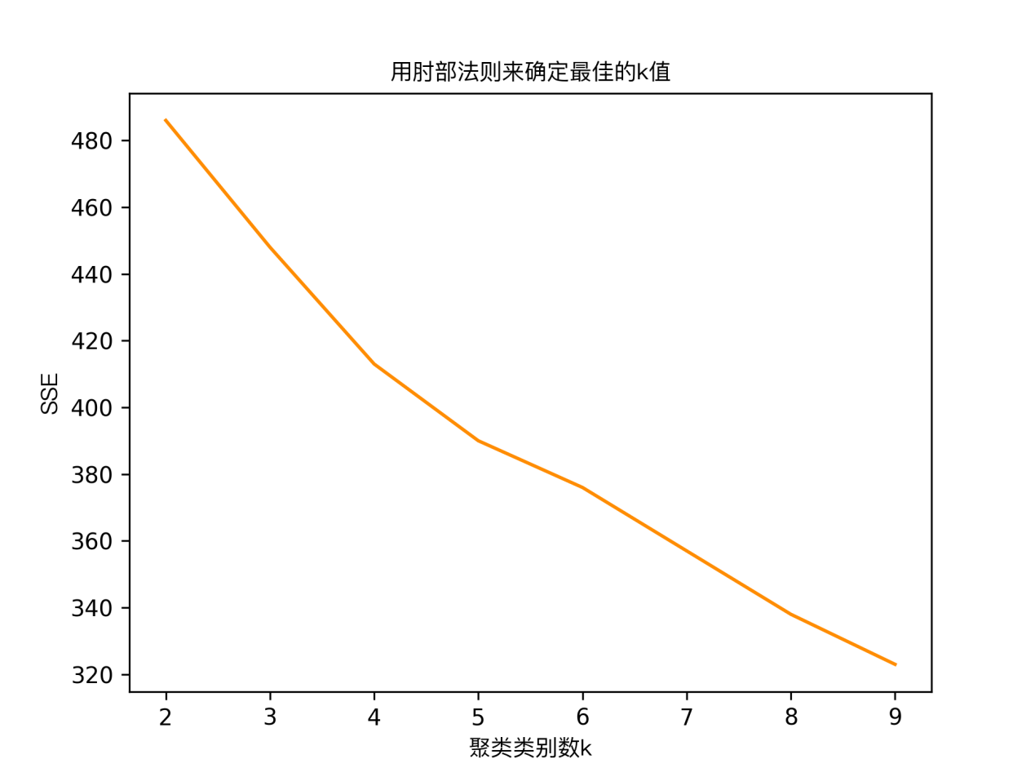

肘部法则：畸变程度的改善效果下降幅度最大的位置就是肘部，一般用畸变程度来确定最佳的值。
畸变程度：每个类别距离其该类中心点的距离称为畸变程度

下面对聚类结果进行说明：
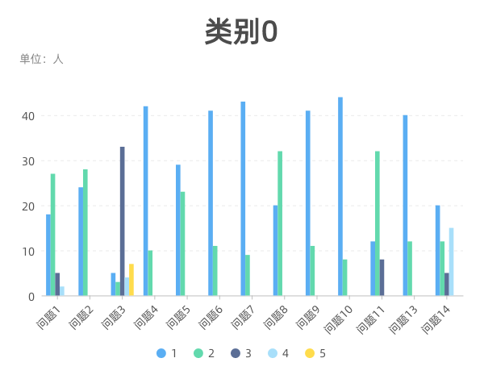
这类人群更多集中在21-40岁和20岁以下（更年轻化），性别差异不大，更多的职业为学生。在问题5到问题10这六种情景中，这类人群基本上都遇到过，且大部分人认为这些情况不合理，需要规制，也知道相应的维权途径。
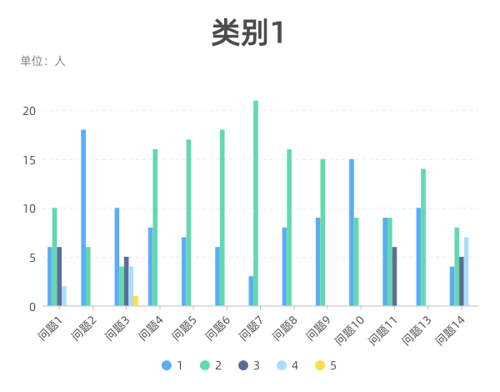
这类人群相对于“类别0”年龄差异不大，性别差异大，更多为男性，更多的职业为企业职工。在问题5到问题10这六种情景中，这类人群基本上都没有遇到过，且对于这些情况是否合理，这些人的是非认知基本持平，并且认为不需要规制的人更多，但是知道相应的维权途径。
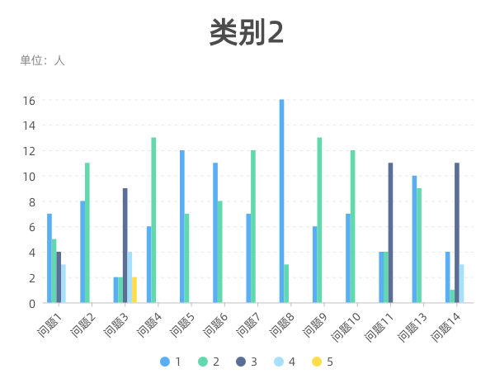
这类人群偏向年轻化，性别差异不大，更多的职业为学生。在问题5到问题10这六种情景中，这类人群基本上一半遇过，一半没遇过，且大部分人对于这些情况是否合理并不清楚，是否需要规制也模棱两可，但是在已经侵犯自己利益的时候进行过相应的维权。

